实名认证用户手册
（v1.0）

目录
1 如何打开实名登记页面？ 3
2 如何验证号码信息？ 3
2.1 号码信息验证失败 3
2.2 号码已实名 3
2.3 号码信息验证成功 4
3 如何填写实名登记信息？ 5
3.1 查看ICCID是否已实名 5
3.2 证件类型的选择 6
3.3 填写实名信息 7
4 确认实名信息 8
4.1 进入确认实名信息页 8
4.2 超出实名数量提示 9
5 完成实名信息登记 10

- 如何打开实名登记页面？
通过扫描SIM卡上的二维码或点击超链接在平板和手机上即可打开。

- 如何验证号码信息？
打开实名登记H5后，显示号码信息验证页，如下图：
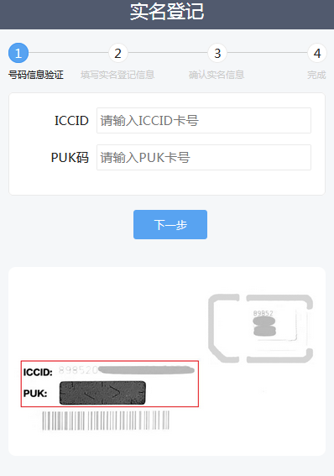
  - 号码信息验证失败
位置：号码信息验证页
在号码信息验证页输入ICCID和PUK，如若填写有误会提示验证失败，如下图：
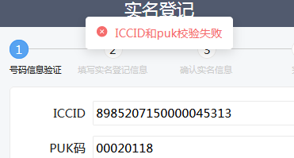
  - 号码已实名
位置：号码信息验证页
在号码信息验证页输入已实名的ICCID和PUK，会提示已被其他用户实名，如下图：
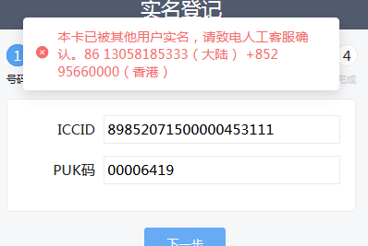
  - 号码信息验证成功
位置：号码信息验证页
在号码信息验证页输入ICCID和PUK，如若填写正确页面会跳转到下一页，如下图：
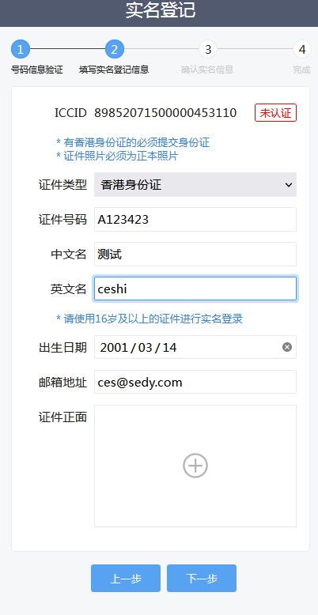
- 如何填写实名登记信息？
  - 查看ICCID是否已实名
位置：填写实名登记信息
未实名认证、实名不通过、待审核的ICCID卡都可进入实名信息填写页进行实名，如下图：
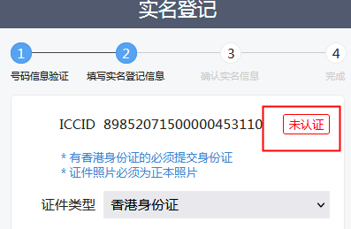
注：如不想实名该卡可点上一步，重新输入ICCID和PUK。
  - 证件类型的选择
位置：填写实名登记信息
证件类型有多种选择方式，如并不持有香港身份证可选择其他证件类型，如下图：
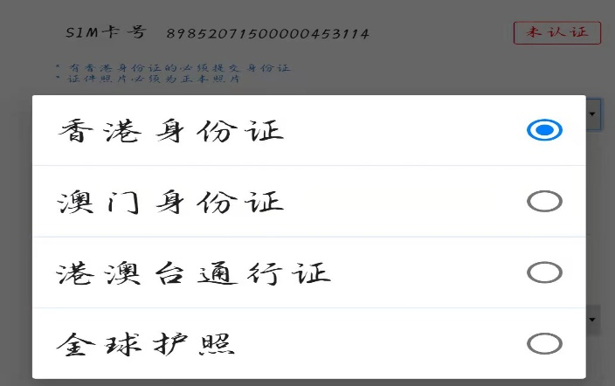
如选择了香港身份证之外的证件类型（澳门身份证、港澳台通行证、全球护照），页面下方会增加2个选项，需要用户勾选承诺“并不持有香港身份证”等，如下图：
特别注意的是：如选择的是全球护照，在页面上方会弹出提示不支持“香港特别行政区护照”和“BN(O)护照”。
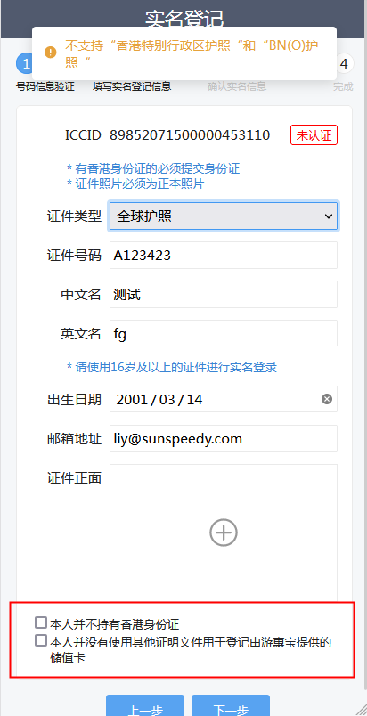
  - 填写实名信息
位置：填写实名登记信息
正确填写输入证件号码、中文名、英文名、出生日期、邮箱地址、证件正面照后，可进行下一步。如下图：
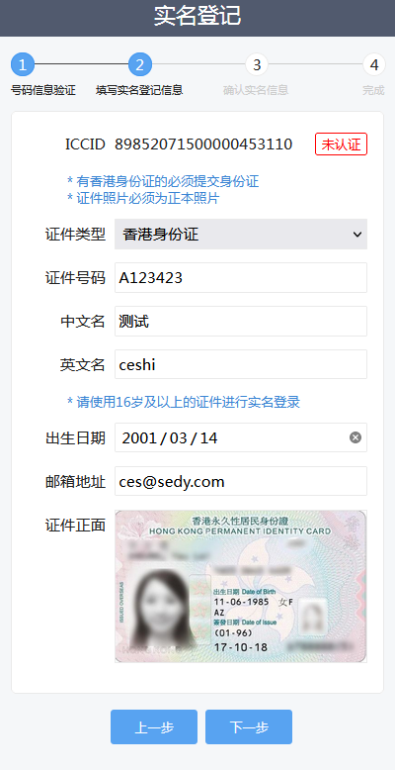
注：出生日期小于16岁，不能进行下一步，只能使用16岁及以上的证件进行实名登记。
- 确认实名信息
  - 进入确认实名信息页
位置：确认实名信息页
实名登记信息填写完成后可进入确认实名信息页，该页面会把实名登记页填写的信息展现出来，可重新进行确认是否填写错误，如错误可点击上一步重新填写信息。
如图：
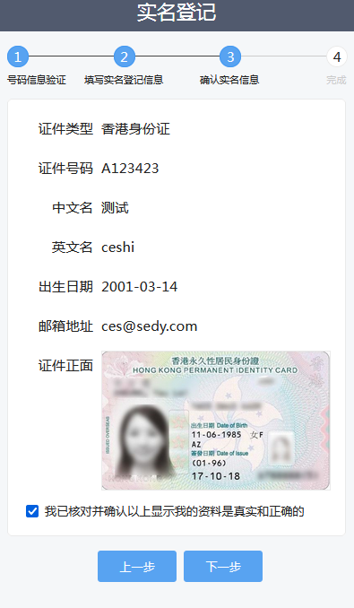
注：如确认信息无误，需勾选已核对资料否则不能进行下一步。
  - 超出实名数量提示
位置：确认实名信息页
同一证件号最多支持10张卡的实名，如超出则不能进行下一步，如下图：
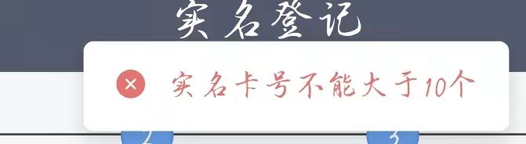
注：如实名信息填写错误可点上一步，重新输入实名信息。
- 完成实名信息登记
位置：完成页
确认实名信息后可进入完成页面，如下图：
